ВІДДІЛ ОСВІТИ ІЗМАЇЛЬСЬКОЇ РАЙОННОЇ ДЕРЖАВНОЇ АДМІНІСТРАЦІЇ  
ОЗЕРНЯНСЬКА ЗАГАЛЬНООСВІТНЯ ШКОЛА І-ІІІ СТУПЕНІВ  
ІЗМАЇЛЬСЬКОЇ РАЙОННОЇ РАДИ ОДЕСЬКОЇ ОБЛАСТІ

Наказ

№39/0 №.05.2017 **р.**

«Про допуск учнів 11-го класу до проходження державної підсумкової атестації з французької мови у формі ЗІІО »

Відповідно наказу Міністерства освіти і науки України від 20.10 2016 №1272 «Про проведення державної підсумкової атестації учнів (вихованців) загальноосвітніх навчальних закладів у 2016-2017 навчальному році» із змінами ,внесеними наказом МОН України від 30.12.2016 №1696, листу МОН України від 13.03.2017 №1/9-149 «Про проведення державної підсумкової атестації у загальноосвітніх навчальних закладах у 2016-2017 навчальному році», на підставі рішення педагогічної ради (протокол № 4 від 19.05.2017 р.).

НАКАЗУЮ:

1. Затвердити рішення педради Озернянської ЗОНІ І-ІІІ ступенів (протокол № 4 від 19.05.2017 р.) та допустити до проходження державної підсумкової атестації з французької мови учнів 11,12 (вечірнього ) класів 25 та 29 травня відповідно.:

11-А-5учнів 12(вечірній)— 7 учнів.

1. Не допустити до проходження ДГІА особу екстерна Севастьян І.Ф., який не пройшов річну атестацію за 11 клас.
2. Класним керівникам 11,12 класів ,Морару М.П.,Севастьян М..П. забезпечити явку всіх учнів свого класу для участи в ДГІА в формі ЗНО з даного предмету.
3. Відповідальність за підвоз учнів до пункту тестування у м. Одеса збереження житт я

та здоров я учнів покласти на батьків учнів які супроводжують іх.

4. Контроль за виконанням наказу залишаю за собою.

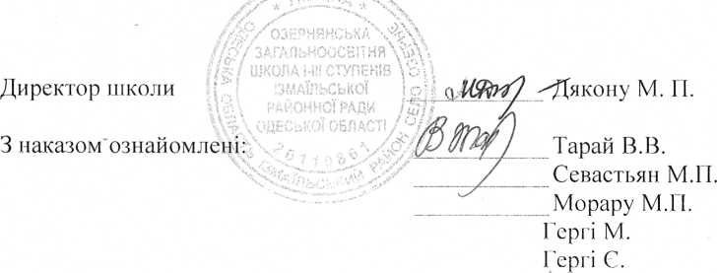

іТикодим О.

ПІука А. Шкепу Н